Rendszerterv
A rendszer felépítése és architektúrája
- Frontend: A felhas ználó böngészőjében fut, felelős a vizuális megjelenítésért (6x5 rács, alsó billentyűzet), az események kezeléséért és a színes visszajelzések (színek) megjelenítéséért.
- Backend: Háttérben fut, kezeli a szavak listáját, kisorsolja a véletlenszerű szót, ellenőrzi a beküldött szavak érvényességét, és elvégzi a kiértékelést.
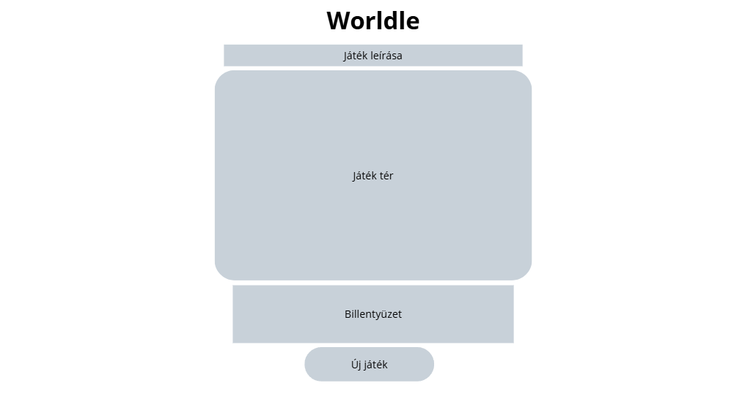
Fő komponensek

A rendszer három fő logikai modulra bontható:
- UI Komponens (Játéktér):
  - Megjeleníti a 6x5-ös rácsot és a nem interaktív alsó billentyűzetet.
  - Valós időben reagál a billentyűzet leütéseire (betűk megjelenítése, Backspace törlés).
- Szókezelő és Ellenőrző Modul:
  - Az Enter lenyomásakor ellenőrzi, hogy a megadott karaktersorozat 5 karakter hosszú-e, és szerepel-e az érvényes szavak listájában.
- Kiértékelő Algoritmus:
  - Összehasonlítja a tippet a rejtett szóval.
  - Meghatározza a karakterek pontos helyzetét, és generálja a visszajelzést (zöld, sárga, szürke színkódok a játéktéren és a billentyűzeten is).

Alkalmazott technológiák
A projekt megvalósításához az alábbi technológiákat és eszközöket használjátok:
- Frontend: HTML5, CSS
- Backend: JavaScript
- Projektmenedzsment és verziókövetés:

- Verziókövetés: Git / GitHub
https://github.com/Oliver251251/Wordle-AFP.git
- Feladatkezelés: Kanban tábla
https://agi-kanban.vedara.net

Adatbázis és rendszerarchitektúra bemutatása
A játékhoz szükséges szavakat egy JSON file tárolja, ebből tudjuk a szavakat lekérni és felhasználni.

